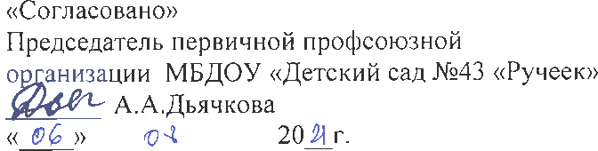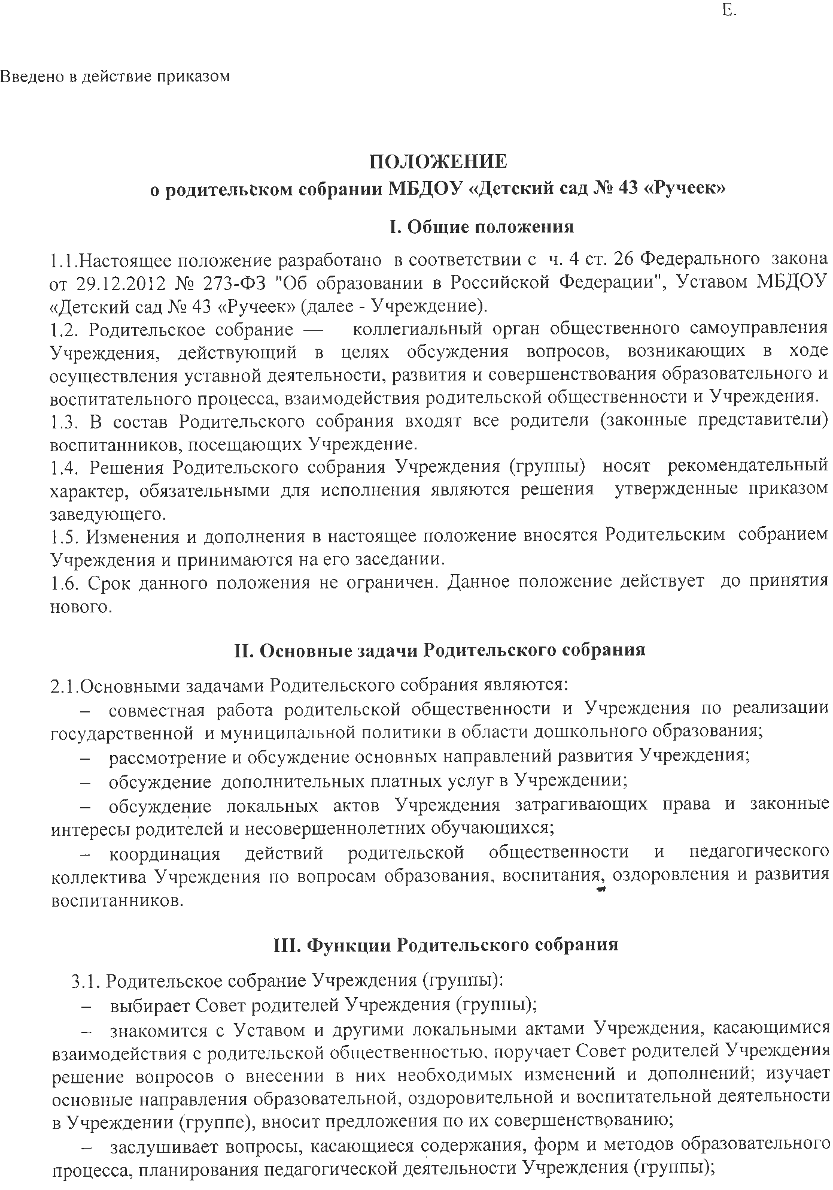
- обсуждает проблемы организации дополнительных образовательных, оздоровительных услуг воспитанникам, в том числе платных в Учреждении (группе);
- принимает информацию заведующего, отчеты педагогических и медицинских работников о состоянии здоровья детей, ходе реализации образовательных и воспитательных программ, результатах готовности детей к школьному обучению;
- заслушивает информацию воспитателей группы, медицинских работников о состоянии здоровья детей группы, ходе реализации образовательных и воспитательных программ, результатах готовности детей к школьному обучению, итогах учебного года (в том числе промежуточных — за полугодие);
- решает вопросы оказания помощи воспитателям группы в работе с неблагополучными семьями;
- вносит предложения по совершенствованию педагогического процесса в Учреждении (в группе);
- участвует в планировании совместных с родителями (законными представителями) мероприятий в Учреждении (группе) - групповых родительских собраний, родительских клубов, Дней открытых дверей и др.

IV. Права Родительского собрания
4.1. Родительское собрание имеет право:
- выбирать Совет родителей Учреждения (группы);
- требовать у Совета родителей Учреждения (группы) выполнения и (или) контроля выполнения его решений.
4.2.. Каждый член Родительского собрания имеет право:
- потребовать обсуждения Родительским собранием любого вопроса, входящего в его компетенцию, если это предложение поддержит не менее одной трети членов собрания;
- при несогласии с решением Родительского собрания высказывать свое мотивированное мнение, которое должно быть занесено в протокол

V. Организация управления Родительским собранием

5.1. В состав Родительского собрания входят все родители (законные представители) воспитанников Учреждения (группы).
5.2. Родительское собрание избирает из своего состава Совет родителей Учреждения (группы).
5.3. Для ведения заседаний Родительское собрание из своего состава выбирает председателя и секретаря сроком на 1 учебный год, председателем, как правило, выбирают председателя Совет родителей Учреждения (группы).
В необходимых случаях на заседание Родительского собрания приглашаются педагогические, медицинские и другие работники Учреждения, представители общественных организаций, учреждений, родители, представители Учредителя. Необходимость их приглашения определяется председателем Совет родителей Учреждения (группы).
5.5.Общее Родительское собрание Учреждения ведет заведующий Учреждением совместно с председателем Совет родителей Учреждения.
5.6.Родительское собрание группы ведет председатель Совет родителей группы. 5.7.Председатель Родительского собрания:
- обеспечивает посещаемость родительского собрания совместно с председателями родительских комитетов групп;
- совместно с заведующим Учреждением организует подготовку и проведение Родительского собрания;
- совместно с заведующим Учреждением определяет повестку Совета родителей;
- взаимодействует с председателями Совет родителей
- взаимодействует с заведующим Учреждением по вопросам ведения собрания, выполнения его решений.
5.8. Общее Родительское собрание собирается не реже 2 раз в год, групповое Родительское собрание — не реже 1 раза в квартал.
5.9. Заседания Родительского собрания правомочны, если на них присутствует не менее половины всех родителей (законных представителей) воспитанников Учреждения (группы).
5.11. Решение Родительского собрания принимается открытым голосованием и считается принятым, если за него проголосовало не менее двух третей присутствующих.
5.12. Решения Родительского собрания размещаются на информационном стенде для родителей.
5.13. Организацию выполнения решений Родительского собрания осуществляет Совет родителей Учреждения совместно с заведующим Учреждением или Совет родителей группы.
5.14. Непосредственным выполнением решений занимаются ответственные лица, указанные в протоколе заседания Родительского собрания. Результаты докладываются Родительскому собранию на следующем заседании.
VI. Взаимосвязи Родительского собрания с коллегиальными органами управления учреждения
6.1. Родительское собрание Учреждения:
- организует взаимодействие с коллегиальными органами управления: с педагогическим советом, общим собранием работников, наблюдательным советом через участие членов Родительского собрания на их заседаниях. Члены Родительского собрания могут вносить предложения и дополнения по вопросам, рассматриваемым на заседаниях, а также информировать коллегиальные органы управления о вопросах, готовящихся к обсуждению и принятию на заседании Родительского собрания.

VII. Ответственность Родительского собрания
7.1. Родительское собрание несет ответственность:
- за выполнение закрепленных за ним задач и функций;
- соответствие принимаемых решений законодательству РФ, нормативно-правовым актам.

VIII. Делопроизводство Родительского собрания

8.1. Протоколы Родительского собрания оформляются на бумажном носителе в печатном виде, прошнуровываются вместе с материалами к Родительскому собранию, нумеруются постранично, скрепляются подписью заведующего и печатью.
8.2. Протоколы групповых собраний оформляются в тетради протоколов, нумеруются постранично, прошнуровываются, скрепляются подписью заведующего и печатью. Материалы к родительскому собранию хранятся в отдельной папке.
8.3. Протоколы оформляются не позднее 3 – х дней после его проведения.
8.4. В протоколах фиксируются:
- дата проведения заседания;
- количество присутствующих;
- приглашенные (ФИО, должность);
- повестка дня;
- ход обсуждения вопросов, выносимых на Родительское собрание;
-предложения, рекомендации и замечания родителей (законных представителей), педагогических и других работников Учреждения, приглашенных лиц;
- результаты голосования;
- решение Родительского собрания.
8.5. Протоколы подписываются председателем и секретарем Родительского собрания.
8.6. К протоколам прикладываются явочные листы.
8.7. Нумерация протоколов ведется от начала учебного года.
8.8. При сдаче в архив, протоколы за год прошнуровываются, вводится сквозная нумерация, скрепляются подписью заведующей и печатью.
8.9. Протоколы Родительского собрания хранятся в делах Учреждения 3-х лет и передаются по акту (при смене руководителя, при передаче в архив).


